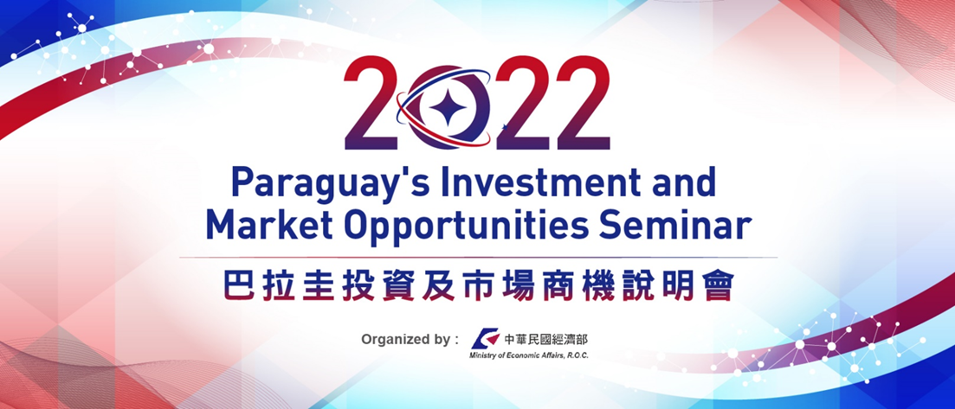
巴拉圭擁有豐富農產品及汽車零配件產業，與我國產業有互補及綜效優勢。同時，巴拉圭身為南方共同市場(MERCOSUR)成員國，在巴拉圭製造產品及服務將可以免稅進入巴西、阿根廷及烏拉圭等會員國內，是臺灣食品加工業、汽車產業前進南美洲市場的一大契機。
為協助臺商透過在巴拉圭投資進而掌握南美洲市場4.3億人口，以及透過南方共同市場與歐盟FTA開拓歐盟市場，經濟部投資業務處特舉辦「2022巴拉圭投資及市場商機說明會」，會中將介紹巴拉圭投資環境及潛力投資商機，增進臺商對巴拉圭投資環境之認識，提供臺、巴雙方業者投資交流及合作平台。誠摯邀請同樣有意拓展海外市場的企業先進共襄盛舉。
- 時間：2022年3月29日 (星期二) 14:30-15:30
Time：March 29th 2022 (Tuesday) 14:30-15:30
- 地點：萬豪酒店萬豪二廳5F (台北市中山區樂群二路199號 5F)
Venue：Taipei Marriott Hotel, Ballroom II(No. 199, Lequn 2nd Rd, Zhongshan District, Taipei)
暫定議程Tentative Agenda：

時間 Time | 活動內容 Agenda
14:00-14:30 | 報到Registration
14:30-14:45 | 貴賓致詞Opening Remarks  - 經濟部王美花部長Mei-Hua Wang, Minister of MOEA, R.O.C  - 巴拉圭工商部Luis Castiglioni部長  Luis Castiglioni, Minister of Ministry of Industry and Commerce, Republic of Paraguay
14:45-15:30 | 巴拉圭投資環境與商機  Investment Climate & Opportunities in Paraguay  - 巴拉圭工商部主管投資暨出口推廣局Estefania Laterza 次長  Estefania Laterza, Vice Minister of Ministry of Industry and Commerce and Director of REDIEX, Republic of Paraguay
本次活動全程備有中西文同步口譯服務 Simultaneous interpreting service will be provided.

活動報名表
基於防疫考量，本活動採實聯制。敬請於活動報名表中提供下列資訊：
公司中文名稱  (敬請填寫全名) |  |  |  | 產業別 | 產業別得參照經濟部  行業別分類系統
Company name
序 | 姓名 | 職稱 | 連絡方式
1 | 中文姓名 | 中文職稱 | - 電話 :  公司: 分機  手機(選填):  - Email :
 | 英文姓名 | 英文職稱
2 | 中文姓名 | 中文職稱 | - 電話 :  公司: 分機  手機(選填):  - Email :
 | 英文姓名 | 英文職稱
表格填寫完畢敬請E-mail至活動專案信箱：2022paraguayvip@gmail.com進行報名
活動單位將於報名截止後發送報名成功確認信，如有任何疑問歡迎撥打 (02) 2940-8209活動報名專線來電詢問
注意事項  &  防疫規範 |  | - 本次活動名額有限，敬請於2022年3月23日(三)以前截止報名，以免向隅 (每家企業至多2名報名參加，活動單位將於報名截止後發送報名成功確認信)。  - 基於防疫考量，本活動將採座位分區、動線分流，參與本活動之來賓敬請配合工作人員之動線指引，維持安全社交距離，並於活動後進行自主健康管理。  - 本活動採實聯制，請務必攜帶證明證件，入場進行證件核對，並請遵守防疫相關規定。  - 為維護健康安全及活動品質，敬請自備口罩並全程配戴；入場測量體溫超過37.5°C者謝絕進入會場。  - 如欲取消報名資格，請於活動日前三個工作天通知。  - 交通敬請自理，飯店提供停車消磁。  - 主辦單位將保留本活動之調整與更改或取消之權利。

